微厦在线学习云服务平台

《部署说明书》

拟制：董月月 | 审核：宋雷鸣
版本号： V3.0 | 日期：2016年6月1日
机密等级：公开

目录
第1章 引言 3
1.1 背景 3
1.2 编写目的 3
1.3 目标读者 3
1.4 定义 3
1.5 参考资料 3
第2章 系统配置 4
2.1 运行环境 4
2.2 硬件配置 4
2.3 程序包说明 4
2.4 安装部署步骤 5
第3章 系统部署 8
3.1 IIS设置 8
3.1.1 IIS6设置 8
3.1.2 IIS7设置 17
3.2 数据库部署 23
3.3 系统设置 25
第4章 常见问题 27
4.1 部署问题 27
4.1.1 部署成功后图片无法显示。 27
4.1.2 IIS 7 HTTP 错误 500.19 - Internal Server Error 27
4.1.3 系统可以在本机访问，无法在互联网访问 27
4.2 使用问题 27
4.2.1 二维码扫描后，手机打开不正确 27
4.3 日常维护 28
4.3.1 上传文件大于30M时，报Http 404错误。 28
第5章 相关软件安装 30
5.1 IIS安装 30
5.1.1 IIS6安装 30
5.1.2 IIS7安装 34
5.2 SqlServre2008数据库安装 39
5.3 DotNet Framework4.0安装 53
5.4 DotNet Framework4.0注册 55

引言

背景
微厦在线学习云服务平台是一款集在线学习、练习、考试、成绩统计等功能为一体的学习服务平台，功能完善、模块众多；可以帮助大学院校、中小学、政府机关、厂矿企业等单位机构快速建立数字化学习平台。在线学习部分可以实现视频的上传、转码、在线播放（电脑、手机、微信同步），并实时记录学员学习进度；考试部分支持多场次、多题型、断电异常的处理等。尤其是针对于成人学习，可以在手机上学习，充分利用碎片化时间。

编写目的
系统部署简单快速，但由于系统涉及到网络服务、流媒体、数据库等诸多技术，为了方便用户安装部署，以及部署过程中的细节问题处理，特编写此文档说明。

目标读者
此文档主要针对系统管理员或服务器管理员，以及售前、售后人员。

定义
IIS：是Internet Information Services的缩写，意为互联网信息服务，是由微软公司提供的基于运行Microsoft Windows的互联网基本服务。
.Net：微软的新一代技术平台。.Net软件是运行于.NET Framework之上的应用程序。

参考资料
略

系统配置

运行环境
操作系统：Windows server 2003（32位）或以上版本；建议使用Windows server 2008。
IIS：IIS6以上版本；
.NET：DotNet4.0 Framework版本；
数据库：Sqlserver2005或以上版本。

硬件配置
硬件：CPU1.6Mhz以上 (CPU越高越好，运行越流畅)；
硬盘：40G以上；
内存： 2GB以上；
网络带宽：要求512K带宽；建议2M以上。

程序包说明
温馨提示：系统部署仅需要“程序部署XXXX-XX-XX（日期）.zip”和“SQLscript.sql”这两个文件（如下图），只下载这两个文件即可。首次部署可忽略以下内容，直接进入第三章。
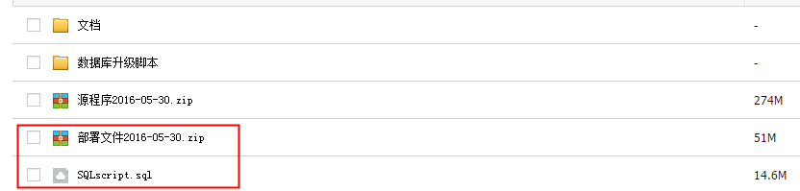
程序包包含以下文件，分别为：数据库升级脚本、文档、部署说明、升级说明、script.sql、程序部署XXXX-XX-XX.zip、源程序.rar。下面我简单说明一下这些文件的用途。
数据库升级脚本：只有涉及数据库的更改，才会提供升级脚本，升级脚本的文件用时间命名，例如：您的程序使用的是“部署文件2015-05-01”说明你的数据库也是2015-05-01，升级的时候，2015-05-01以后的所有脚本文件都要执行。
文档：文档中包括，部署说明、系统说明2015和在线学习平台ppt等文件，部署说明是详细的部署图文解说，对网站部署不是太懂的用户可以参照该文档进行部署，系统说明是详细的功能介绍以及操作讲解，帮助用户熟悉系统的业务逻辑，在线学习平台ppt是对产品的宣传演示，如果有相关需求的客户可以使用该ppt给予其展示我们的产品。
部署说明：这里的部署说明是简要的部署说明，针对有一定网站部署经验的用户。
升级说明：升级包括程序升级和数据库升级，升级说明主要是指导客户如何正确的完成系统升级。为了确保数据不丢失，在升级之前请仔细阅读“升级说明”。
SQLscript.sql：script.sql是一个最新版的数据库脚本文件，用来存储系统数据，首次部署中我们需要把这个文件中的数据导入到自己的数据库中。具体操作在下面的“数据库部署”中有详细操作步骤。
程序部署XXXX-XX-XX.zip：程序部署用于新建站点。网站的主目录要指向这个文件。
源程序.zip：这是源码文件，有需要二次开发的用户可以使用该文件进行二次开发。

安装部署步骤
部署步骤有四步：“数据库部署”-》“创建站点，部署程序”-》“配置程序中的web.config信息”-》“设置上传文件夹的读写权限”。以下为较详细讲解，更详细讲解可参看“第3章 系统部署”
1、数据库部署
压缩包解压后，在系统根目录有数据库脚本文件：SQLscript.sql
默认数据库名称为:examweisha（可以自已更改，但需要在SQLscript.sql替换数据库名）
请手工创建数据库examweisha；然后执行SQLscript.sql即可。
执行数据库脚本大约需要十分时间，请耐心等；

2、程序部署
A、将“部署文件（日期）.rar”文件解压。
B、建设IIS站点；
C、将网站“主目录”指向程序文件夹；
D、设定"asp.net"版本为4.0；
E、设置默认“文档”为default.ashx或default.htm
F、如果IIS7以上版本，还要设置应用程序池。（选择当前站点的应用程序池，选“高级设值”，在“启用32位应用程序”中设置为“False”。）
3、配置web.config文件
此处主要用于设置数据库链接
如下例
<!--数据库链接，以下是设置说明：
name:当前系统的域名，此处为主域;
connectionString：Data Source=（数据库服务IP地址）; Initial Catalog=(数据库名称); User ID=(数据库账号);password=(密码);
-->
<connectionStrings>
<add name="weisha100.cn" connectionString="Data
Source=192.168.1.212;Initial Catalog=examweisha;User
ID=sa;password=weisha;"
providerName="WeiSha.Data.SqlServer9.SqlServer9Provider" />
</connectionStrings>
说明如下：
Data Source=（IP地址）;Initial Catalog=（数据库名称）;User ID=（数据
库管理账号）;password=（密码）;
4、上传权限设置（文件夹权限）
系统上传资料（例如课程图片、学员照片等）的专用文件夹在系统根目录下的
~/upload/
当然也可以在web.config中修改，如：<Upload path="~/Upload/">
该文件夹需要写入权限，否则上传资料时会报IO错误。
设置步骤：
在该文件夹上点鼠标右键->属性->安全（选项卡）->编辑（按钮)->添加（按钮
）->高级（按钮）->立即查找
此时在查询结果中，找到NETWORK SERVICE，也可以用Everyone（安全性较低）
，建议用NETWORK SERVICE。
双击NETWORK SERVICE->点击确定按钮->（回到了“安全”的界面）->设置权限
为“完全控制”，确定即可。

系统部署

IIS设置

IIS6设置
温馨提示：在部署之前先搭建运行环境。相关软件安装方法详情请参看（第5章 相关软件安装）。
第一步：建设IIS站点；
进入iis右键单击“网站”点击“新建”>>>“网站”
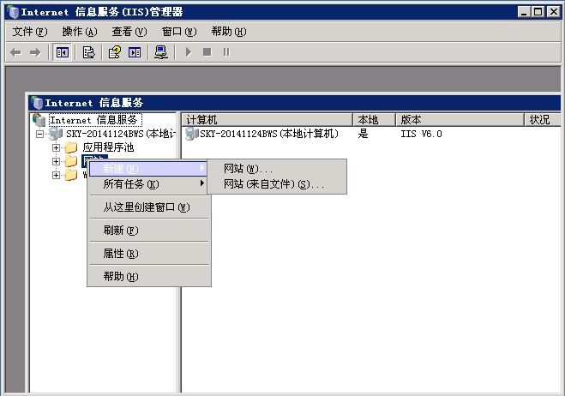
点击“下一步”，在这里输入你网站的描述，该描述只是在iis里面的网站名称，可以任意输入，尽量与网站更贴切方便管理，如：学习平台，然后“下一步”
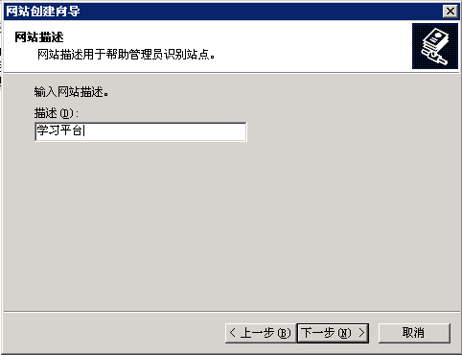
设置ip地址和端口：IP地址选全部未分配，端口填80，如果80端口指给其他的网站了，也可以填其他任意端口（温馨提示：这里绑定的端口必须是唯一的，否则网站无法启动）。 主机头一栏填上你要绑定的域名。
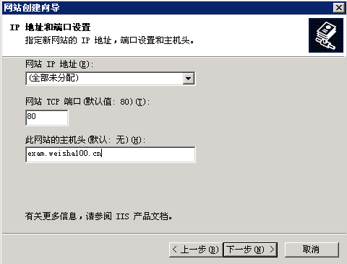
第二步：将网站“主目录”指向程序文件夹；点击“”找到“部署文件XXXX-XX-XX”这个文件，点击“下一步”。
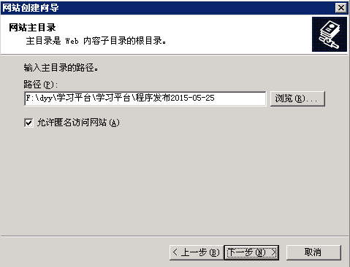
参照下图勾选权限，然后“下一步”，完成。
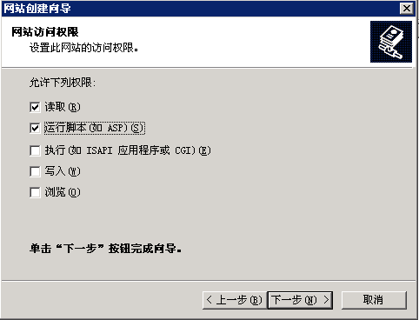
点击“下一步”我们的网站就已经添加完成了。
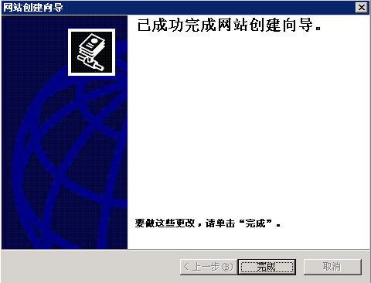
第三步：对网站进行配置：这里需要对asp.net、主目录、文档、MIME类型进行配置。全部配置完成后点“确定”。
1.设定"asp.net"版本为4.0；选中这个网站，点“属性”>>> “ASP .NET”设定"asp.net"版本为4.0，如下图：
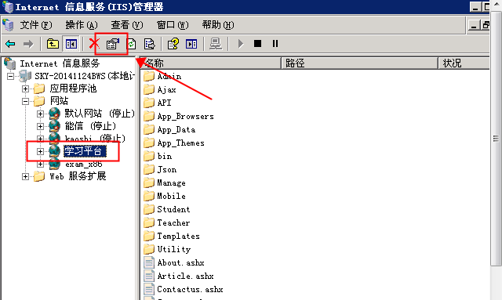
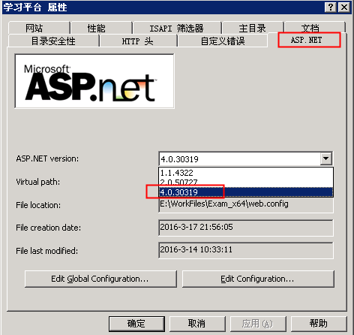
如果上图 Asp.net Version的选择项没有4.0，有可能是.net framework4.0没有安装或是先安装了.net后安装了IIS，导致.net没有在IIS中正确注册，请参看（“5.3 DotNet Framework4.0安装”与“5.4 DotNet Framework4.0注册”）。
2.点击 “文档”>>>“添加”输入default.ashx，点击“确定”。
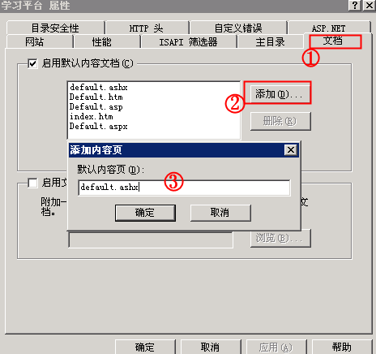
选中添加的default.ashx，点击“上移”，移到最上方。如下图：
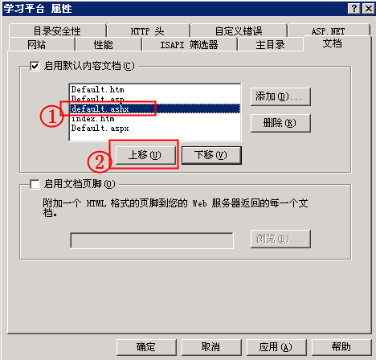
3.点击“文档”，执行权限设置为“纯脚本”。如下图：
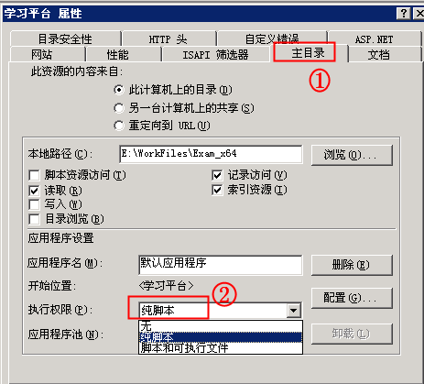
4.点击“HTTP头”，添加一个flv格式的MIME类型。扩展名填：“.flv”，MIME类型填“flv-application/octet-stream”。
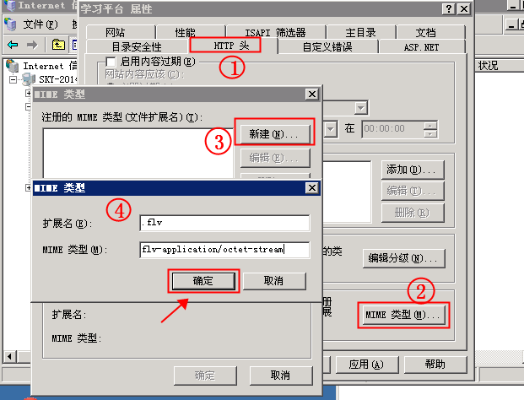
好了，最后一步点击“确定”iis所有的配置都已经完成了。
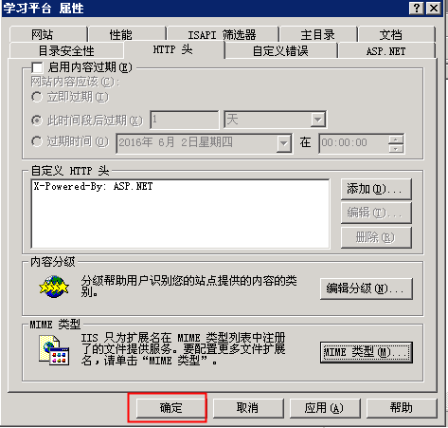
第四步：给网站文件夹（这里指“部署文件XXXX-XX-XX”）设置上传权限，操作提示：右键“属性”，安全>>>编辑>>>添加>>>高级>>>立即查找，双击“NETWORK SERVICE”，点击“确定”，选择“完全控制”。
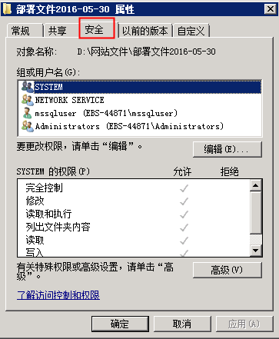
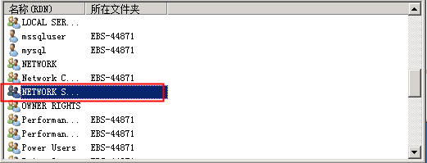
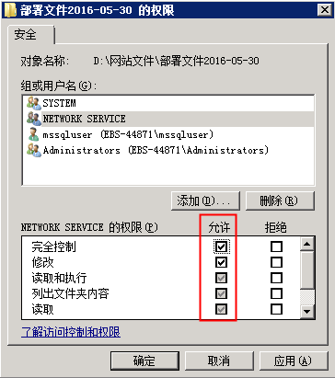

IIS7设置
第一步：点击打开“服务器管理器”，依次展开“角色>>>web服务器（iis）>>>IIS信息服务（IIS）管理器”。（温馨提示：为了以后操作方便可以把iis发送到桌面快捷方式）
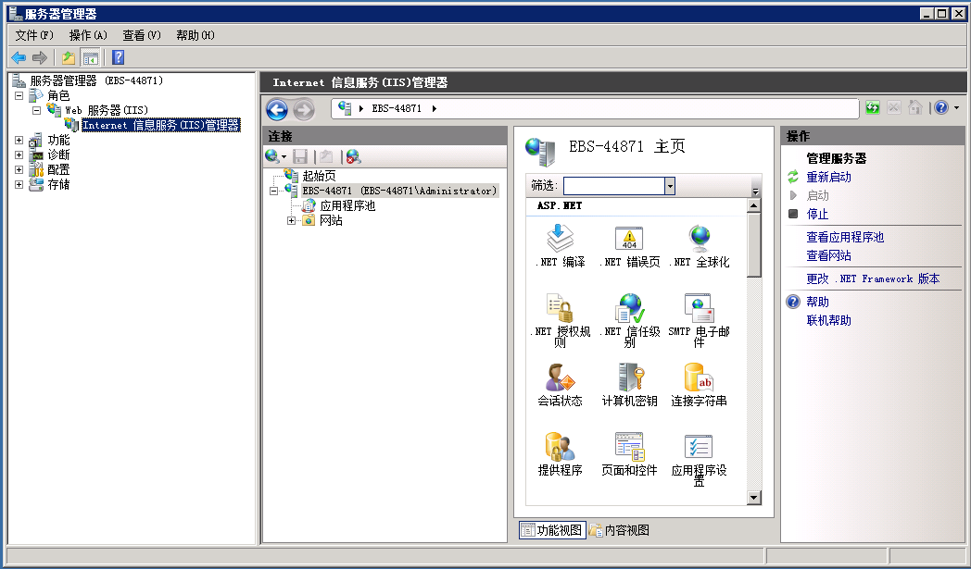
第二步：添加应用程序池，.NET Framework版本设置为4.0版本，托管管道模式设置为“经典”模式。如下图：
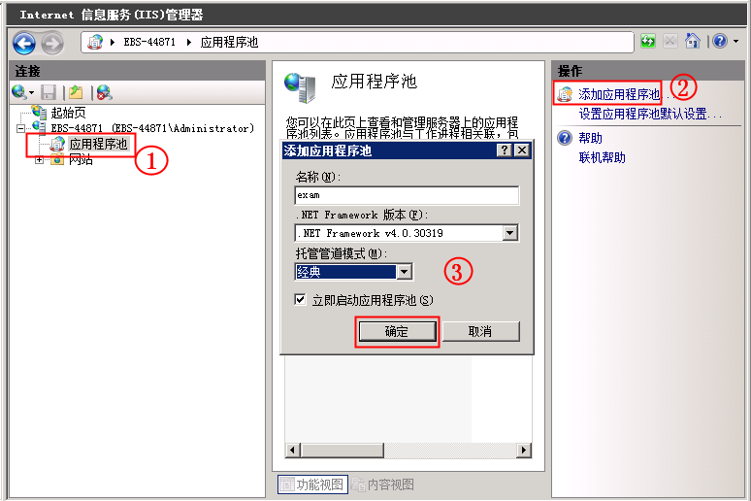
如果操作系统是Windows server 2008（64位），应用程序池“启用32位程序”要设置为 “true”（操作提示：选中应用程序池，右键>>>属性>>>高级设置），如下图：
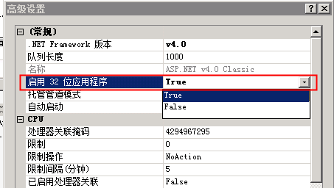
第三步： 选中“网站”右键“添加网站”，网站名称可以随意设置，应用程序池选择刚才新建的应用程序池，物理路径指向部署文件XXXX-XX-XX,点击“”可进行选择，端口设置为80，主机名填要绑定的域名。如下图：
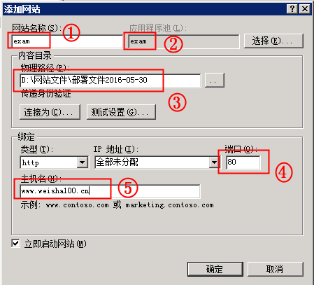
第四步：对网站进行配置：这里需要对“默认文档、MIME类型、请求筛选”进行配置。
1.设置“默认文档”；双击打开“默认文档”添加一个default.ashx，然后把“default.ashx”移到最上方。
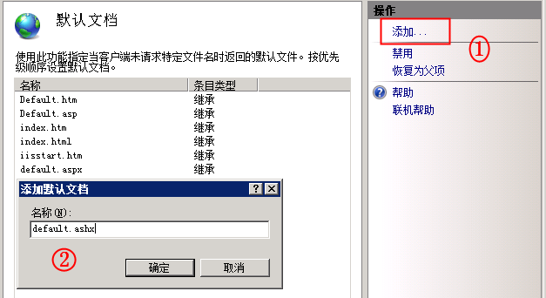
2.双击打开“MIME类型”，添加一个flv格式的MIME类型。扩展名填：“.flv”，MIME类型填“flv-application/octet-stream”。如下图：
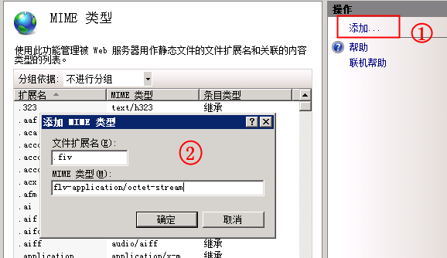
3.双击打开“请求筛选”，点击“编辑功能设置”设置iis最大上传权限为4294967295，如下图：（温馨提示：此处不设置上传大文件iis会报错）
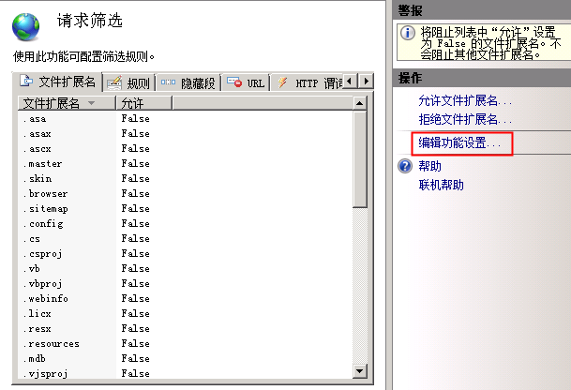
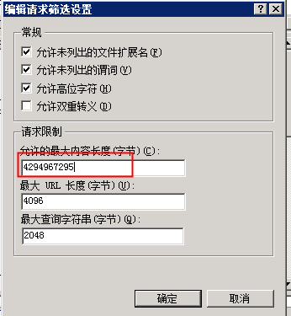
第五步：确认iis是否开启了.net4.0。选中iis的根目录，双击打开“ISAPI和CGI”，查看.net4.0是否设置为允许，如果是“不允许”右键设置为“允许”
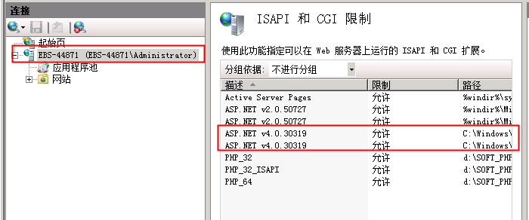
第六步：设置IIS 的最大上传权限（温馨提示：此处不设置上传大文件会报错）
2003+IIS6下ASP上传文件默认限制为200K，如何修改这个上传大小限制呢？方法如下：
1、直接编辑配置数据库设为允许
在IIS中右键“本地计算机”选择“属性”，钩选“允许直接编辑配置数据库”。
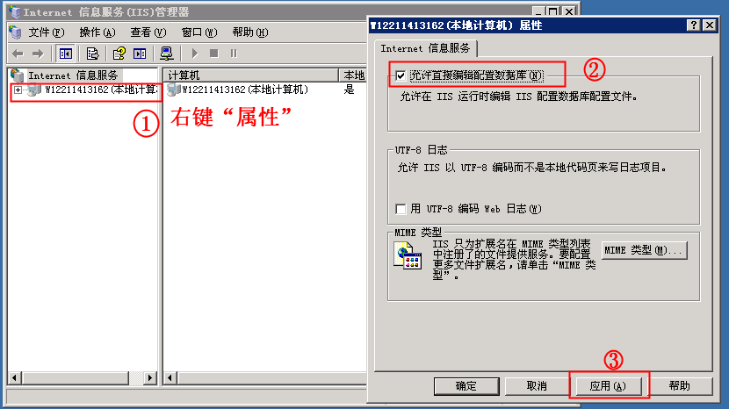
2、关闭“IIS Admin Service”服务
依次打开“控制面板--管理工具--服务”，在其中右边找到“IIS Admin Service”，选中该项并点击鼠标右键，选中“停止”即可关闭该服务。
第三步：修改“MetaBase.xml”文件
依次打开“C:\WINDOWS\system32\inetsrv”，在该文件夹中找到“MetaBase.xml”文件，将“MetaBase.xml”用记事本打开，在其中搜索“AspMaxRequestEntityAllowed”，将后面的“204800”改成“1024000000”保存文件。
第四步：开启“IIS Admin Service”服务
修改完成后再按照第一步的操作将“IIS Admin Service”服务开启。
经过以上简单的三步设置我们已经将IIS上传文件的大小限制改为了100M，当然你可以随意对上传文件的大小进行修改。
温馨提示：在执行第二步之前请确保第一步已经操作，否则将无法保存修改后的“MetaBase.xml”文件，本实例的操作环境为Windows 2003、IIS6.0，其他操作系统下设置类似。

数据库部署
系统采用SqlServer2008数据库，如果没有安装这个软件，请参看《5.2 SqlServre2008数据库安装》并进行安装，此处只是讲解数据库的创建、部署。
第一步：打开SqlServer2008，选中“数据库”右键“新建数据库”。
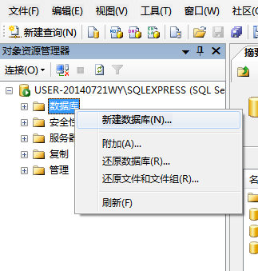
第二步：设置数据库名称：examweisha（温馨提示：设置的数据库名称要和脚本文件中使用的保持一致），直接点“确定”即可。
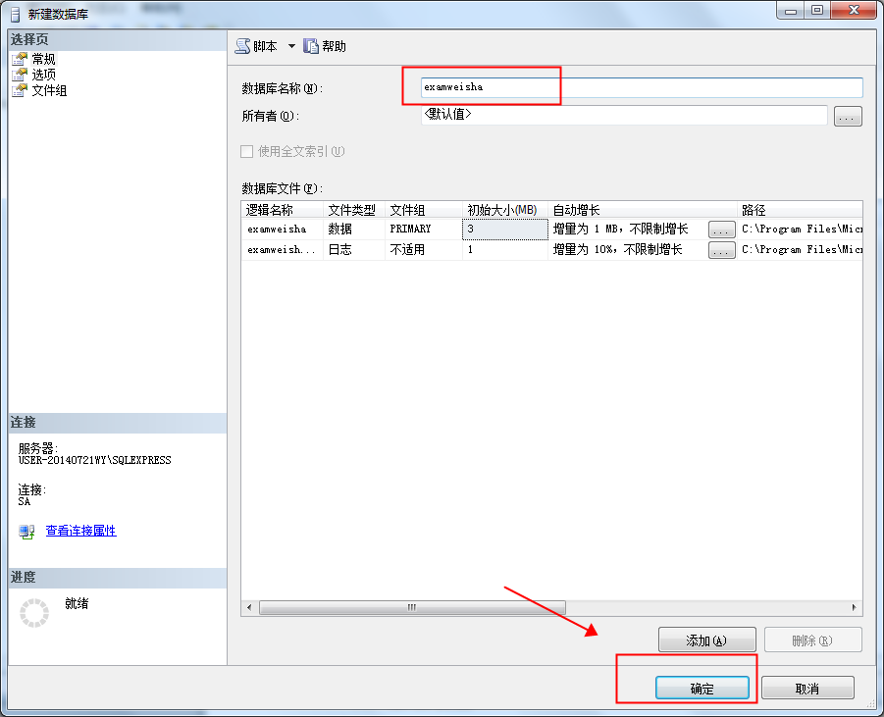
第四步：将脚本文件：script.sql拖入到数据库的窗口中。如下图：
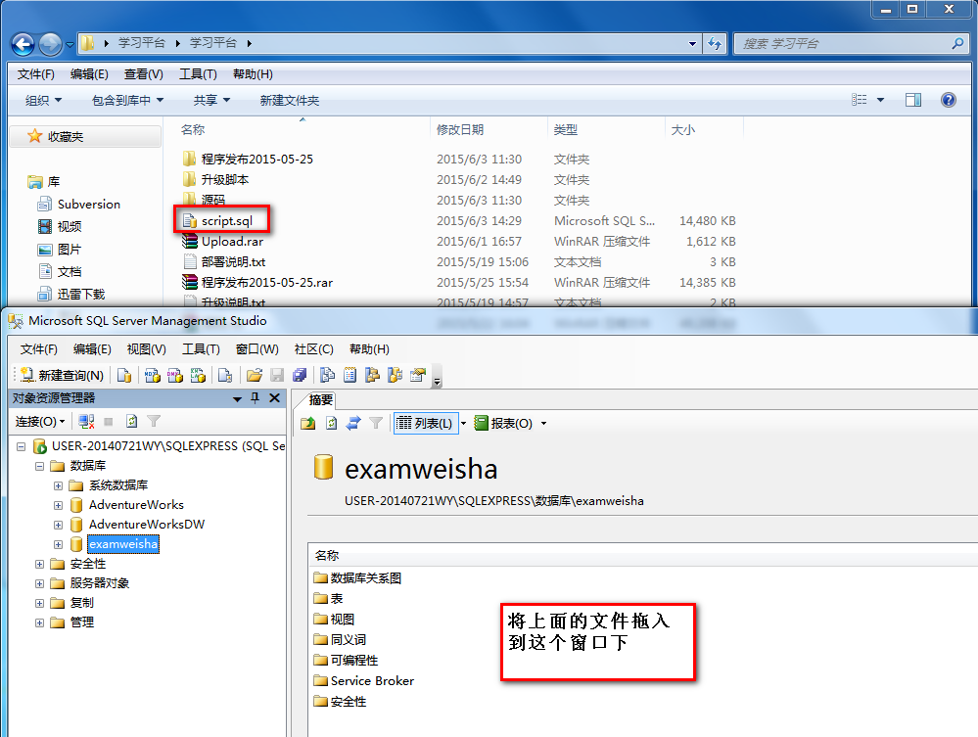
第五步：拖入后会出现一个弹出框，如果之前登录时设置了记住密码这里直接点连接即可，没有设置的输入密码点连接。
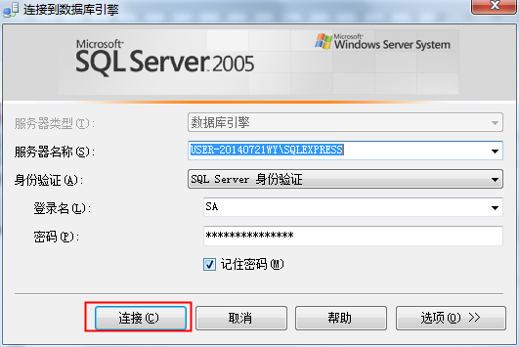
第六步：点击“执行”，这需要一段时间，请耐心等待。
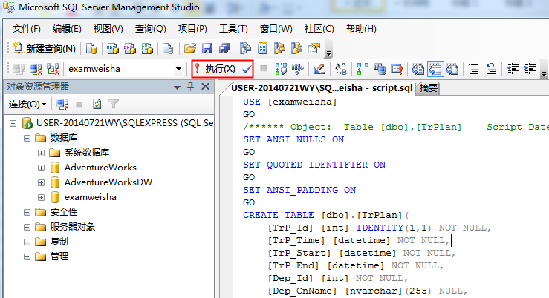
第七步：当出现“查询已成功执行”时表示操作成功。
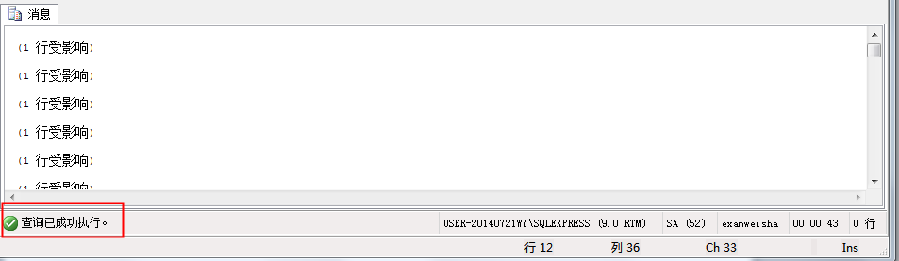

系统设置
系统设置主要是对web.config文件的配置，web.config文件主要是设置数据库连接和根域（温馨提示：电脑端网站首页的手机端二维码是根据这里的域名解析的）
第一步：打开“部署文件XXXX-XX-XX”这个文件找到web.config文件，用记事本打开。
第二步：找到下面这段代码，根据提示进行修改，保存。
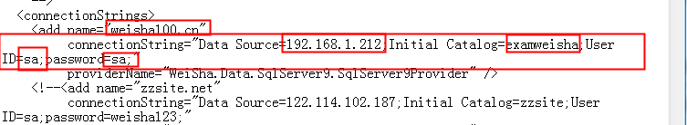
add name=”(根域)”;Data Source=（IP地址）;Initial Catalog=（数据库名称）;User ID=（数据库管理账号）;password=（密码）.
ok部署完成，很有成就感把，赶紧试试效果把！祝生活愉快！

常见问题

部署问题

部署成功后图片无法显示。
解决方法：在程序发布的压缩包，没有把upload打包进去，upload文件夹是用户上传的资料。之所以部署后看不到图片，是用户上传的图片看不到，其它图片应该还是可以看到的。如果所有图片都不正确，应该是路径问题，建议把系统部署到独立站点下，不要作为其它站点的应用程序文件夹。

IIS 7 HTTP 错误 500.19 - Internal Server Error
错误场景：在windows server 2008 r2中的IIS部署站点时碰到该问题。
解决方法：选择当前站点的应用程序池，选“高级设值”，在“启用32位应用程序”中设置为“False”。其实默认就是False，在其它版本的IIS7中，此处需设置为true才正常。

系统可以在本机访问，无法在互联网访问
解决方法：出现此问题最大的可能性是防火墙禁用了80端口，80端口为IIS默认端口。如果本机上关闭了防火墙或是已经设置了开放80端口，但仍然无法访问，请联系服务器所在的网络管理员，如果是托管服务器，请联系网络商解决，有可能是他们的硬件防火墙进行了防护。例如阿里云，是默认关闭所有端口的，需要自己手工启用。

使用问题

二维码扫描后，手机打开不正确
问题描述：系统前端网页中有手机端访问的二维码，扫描后即可打开手机网站，但是地址不正确，这个原因是，二维码图片中暗藏的网址是用域名地址生成的，一种是如果您的系统是用IP访问，会不正确，请用域名访问；另一种是您的系统没有填写域名信息。
解决方法：域名分两部分填写，一个是主域，一个是二级域名。主域信息填写在web.config中，如下图：
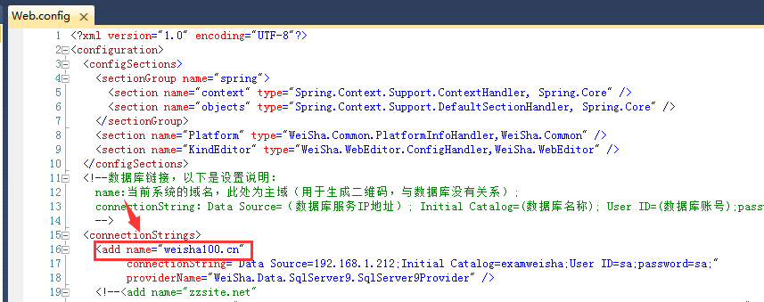
然后登录 超级管理员后台（默认登录地址：/manage/index.aspx），对机构设置二级域名。如下图
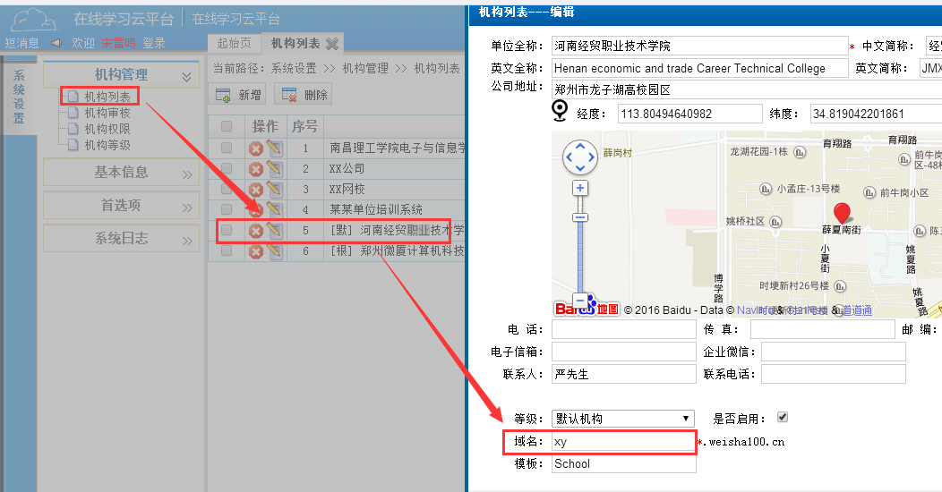
可能有些用户不太理解为什么这样设置，完全可以简化设置，我作一下解释。我们系统是云平台，是可以创建多个机构的，每个机构拥有不同的二级域名，风格、数据各自独立，所以要设置主域名，然后为每个机构设置二级域名。这样生成二维的时候才会正确。

日常维护

上传文件大于30M时，报Http 404错误。
解决方法：
1、打开IIS管理器，找到Default Web Site。先进行停止。
2、在IIS中双击“请求筛选”打开。
3、点击右边的“编辑功能设置”，打开“编辑请求筛选设置”对话框。其中的允许的最大容量长度，默认是”30000000“，30M，将其修改为你所需要的大小即可。
4、启动IIS.
这样大文件的上传就解决了

相关软件安装

IIS安装

IIS6安装
温馨提示：Windows server 2003默认没有IIS组件，在安装之前请先下载i386安装包。
第一步：开始>>>设置>>>控制面板>>>程序>>>程序和功能>>>添加或删除程序>>>添加或删除windows功能，如下图：
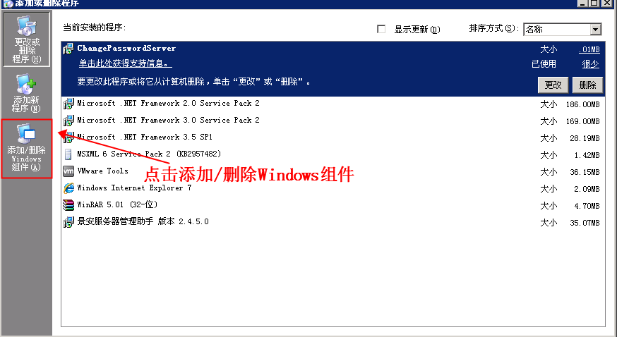
第二步：勾选“应用程序服务器”，点击“详细信息”，如下图
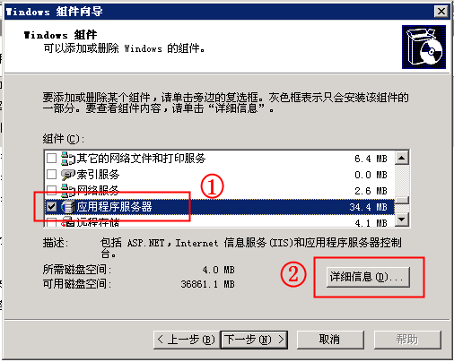
第三步：勾选“Internet 信息服务（IIS）”，点击“确定”
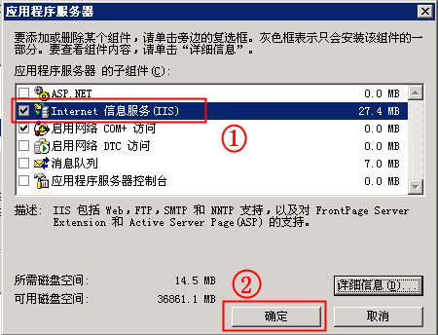
第四步：点击“下一步”
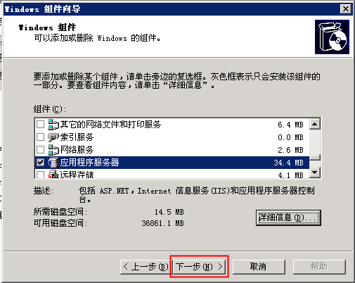
第五步：点击“浏览”打开i386文件夹，找到需要的文件打开， 系统会自动识别（此处有两个文件要选）操作提示:点击“浏览”>>>选择“CONVLOG.EX_”>>>确定，点击“浏览”>>>选择“IISBACK.VB_”>>>确定。
如下图：
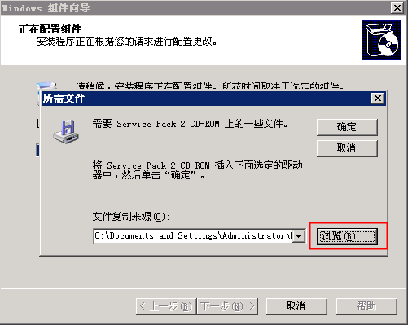
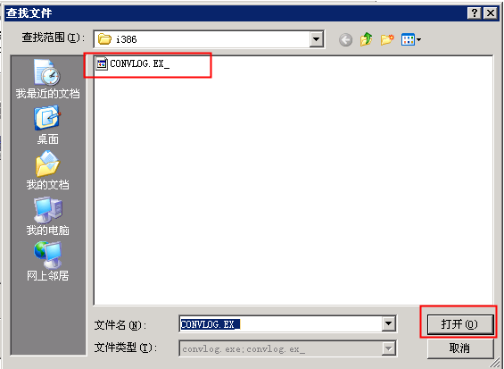
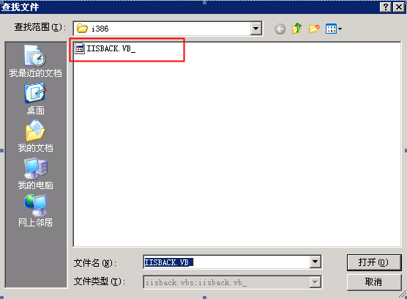
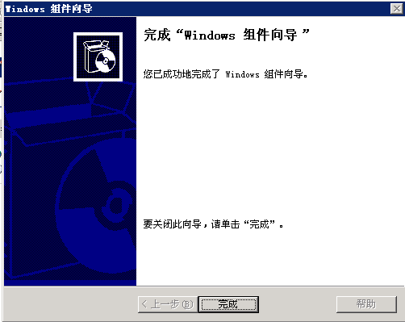

IIS7安装
Windows server 2008 虽然默认没有安装IIS7，但开启这个功能相对简单，无须下载其它安装包，只需要添加指定的角色即可，具体设置步骤如下：
第一步：开始>>>控制面板>>>程序>>>程序和功能>>>打开或关闭windows功能，如下图：
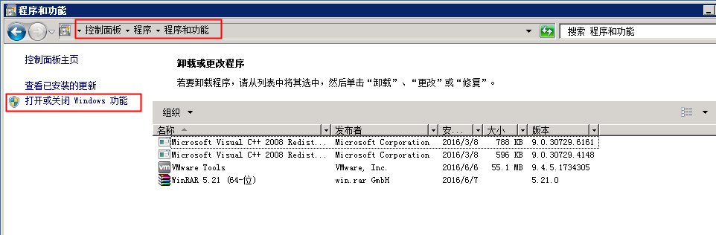
第二步：点击“角色”，“添加角色”，进入“角色添加向导”然后直接“下一步”，如下图：
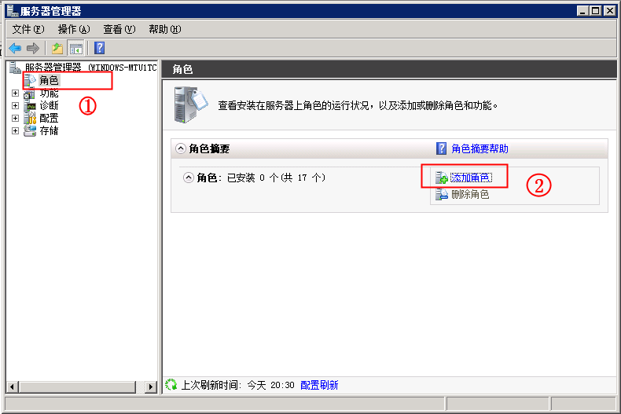
第三步：勾选“Web 服务器（IIS）”，点击“下一步”
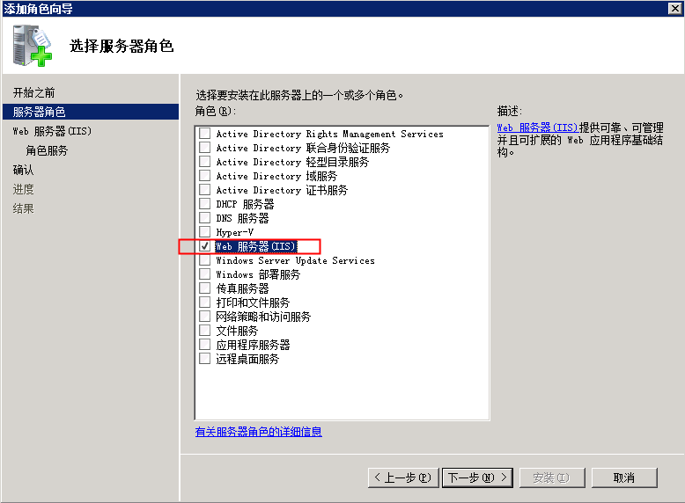
第四步：直接“下一步”
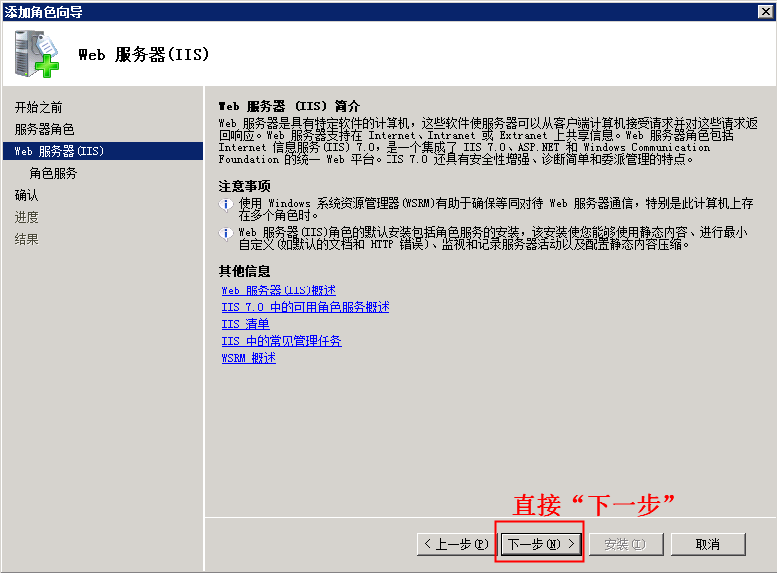
第五步：参照下图进行勾选
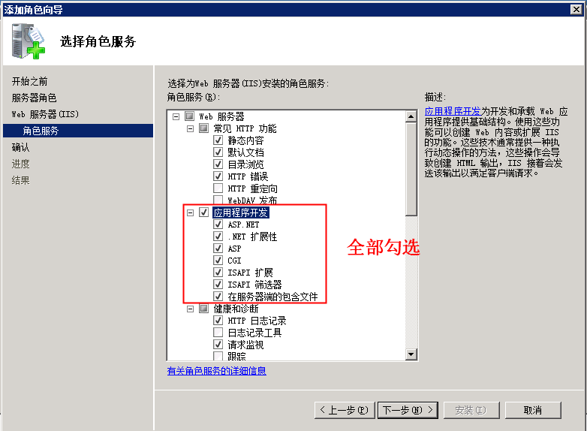
第六步：点击“安装”，开始安装服务。如下图
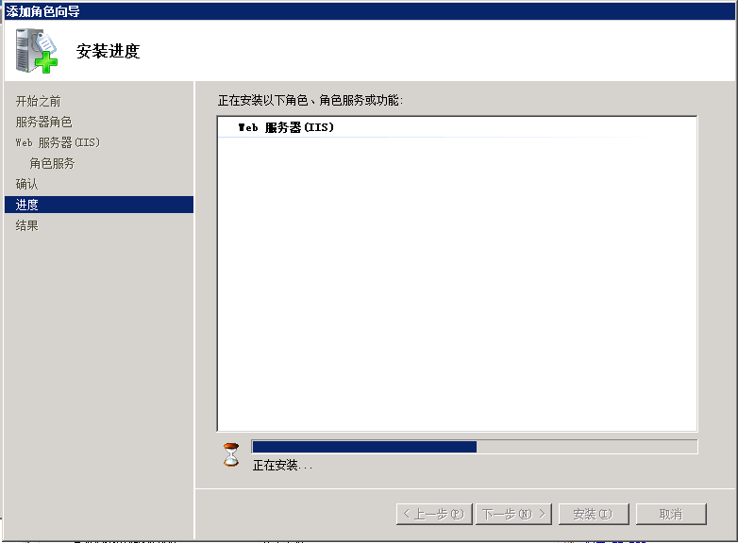
第七步：安装成功后直接关闭即可
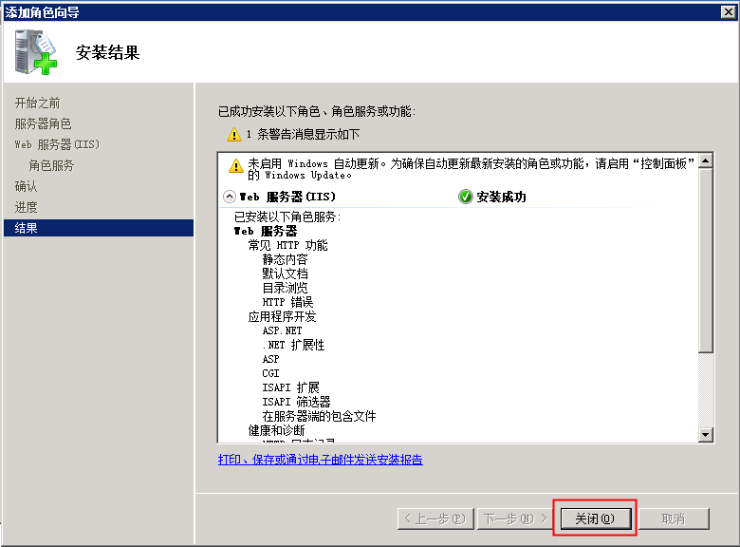

SqlServre2008数据库安装
请自主购买SqlServre2008数据库软件，此处仅是讲解安装方法。
第一步：解压SQL2008FULL_CHS压缩文件，打开SQL2008FULL_CHS文件夹，双击“setup”运行，如下图：
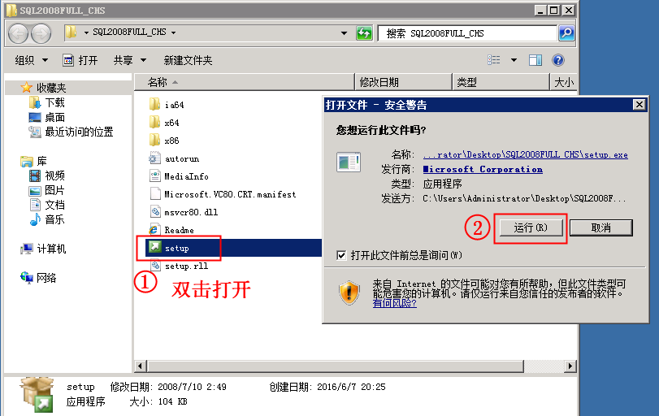
第二步：点击“SQL server独立安装”，如下图：
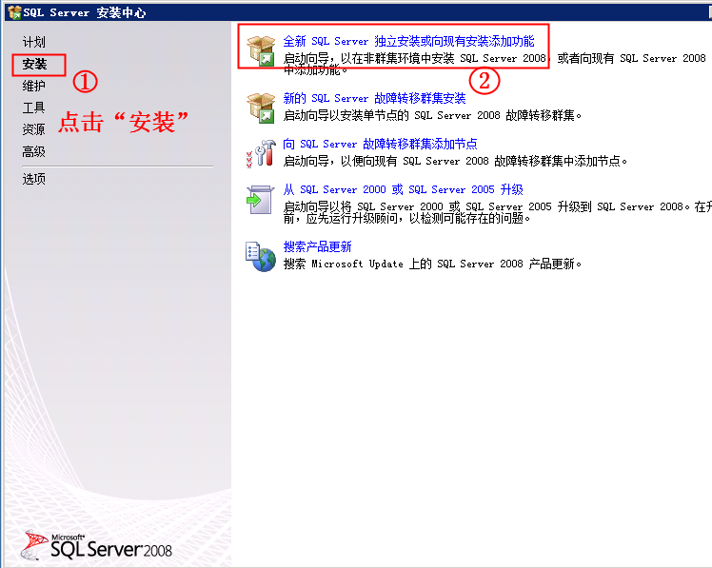
第三步：点击“确定”
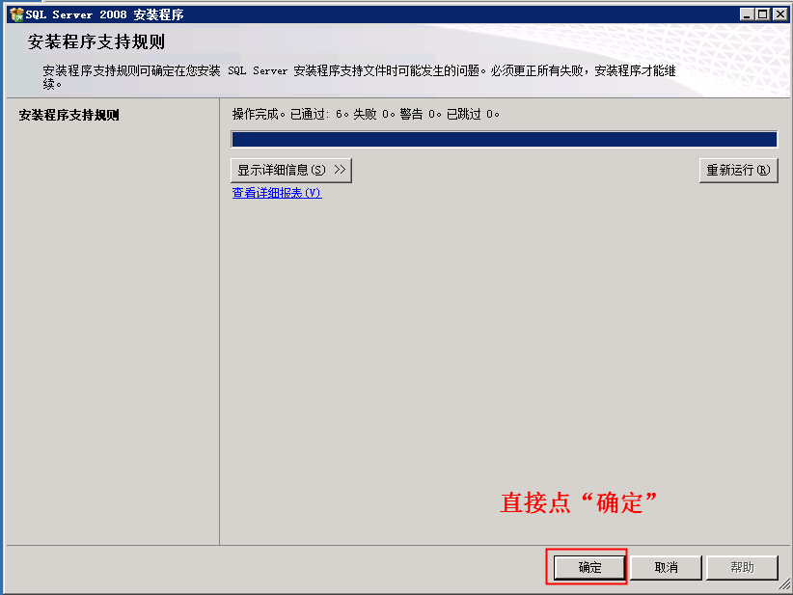
第四步：输入产品密钥，点击下一步。
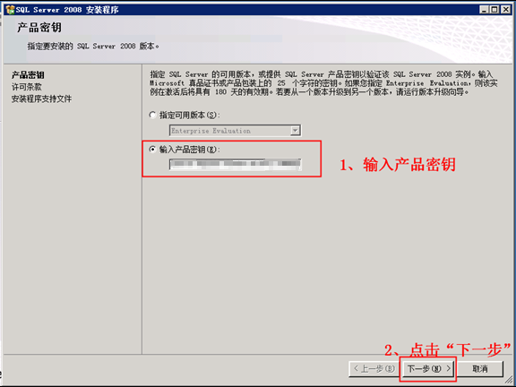
第五步：勾选“我接受许可条款”，点击“下一步”
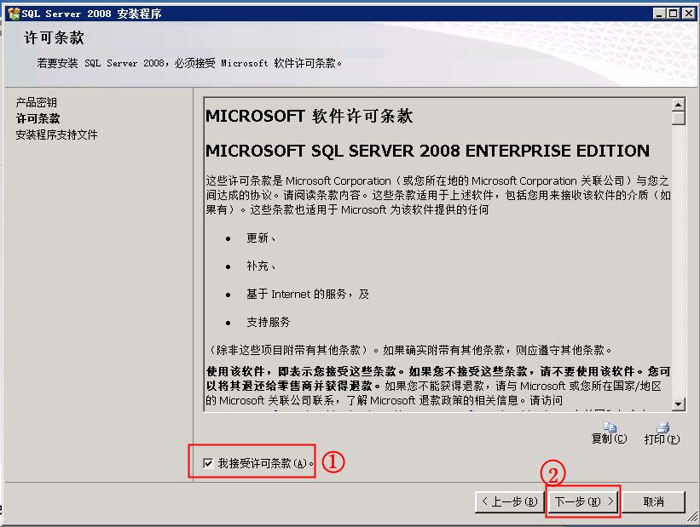
第六步：点击“安装”进入下图界面
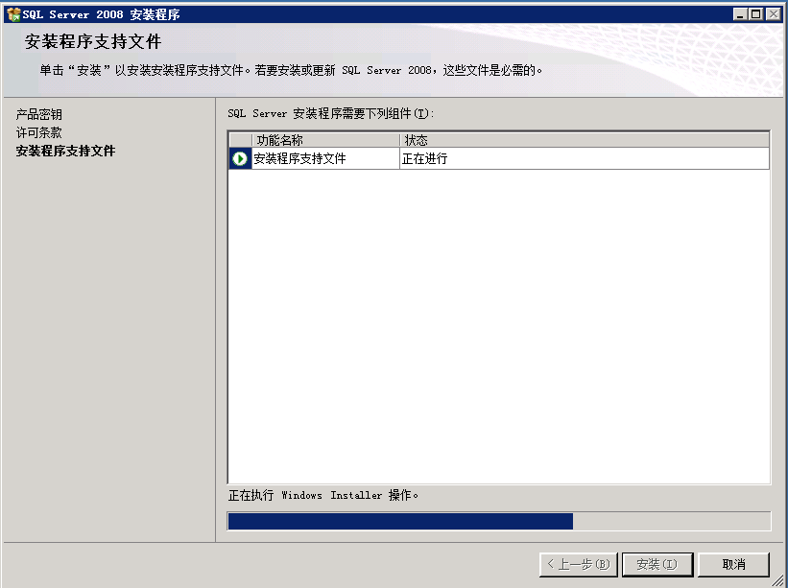
第七步：点击“下一步”
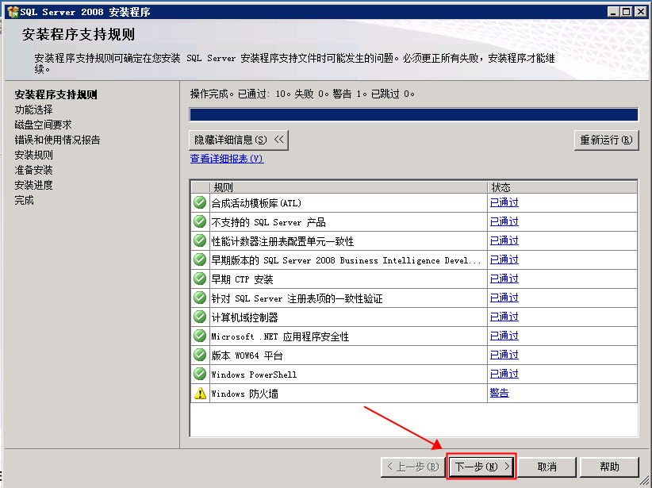
第八步：参照下图勾选，然后点击“下一步”
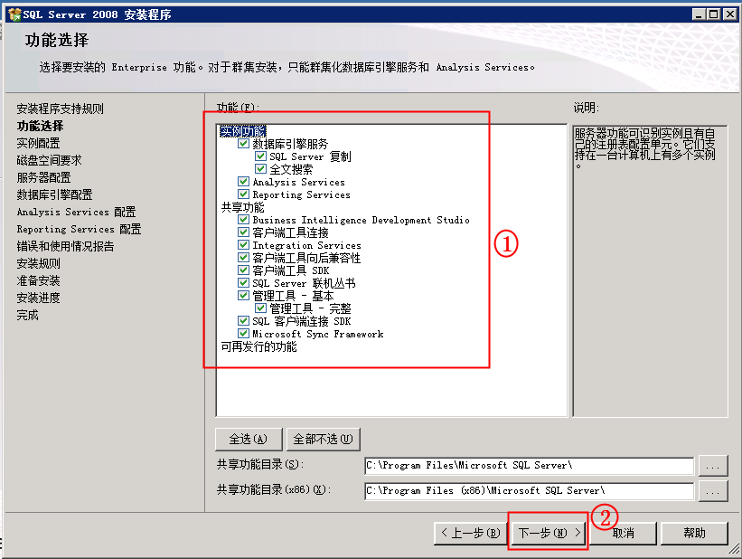
第九步：直接“下一步”
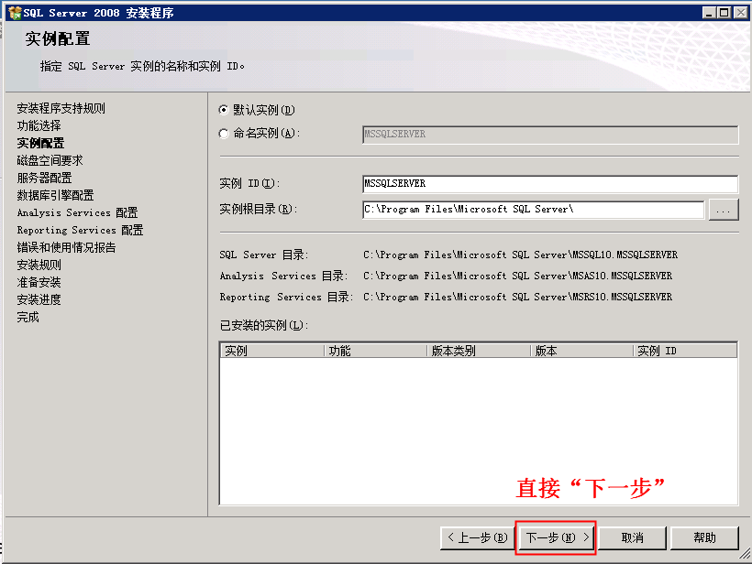
第十步：“下一步”
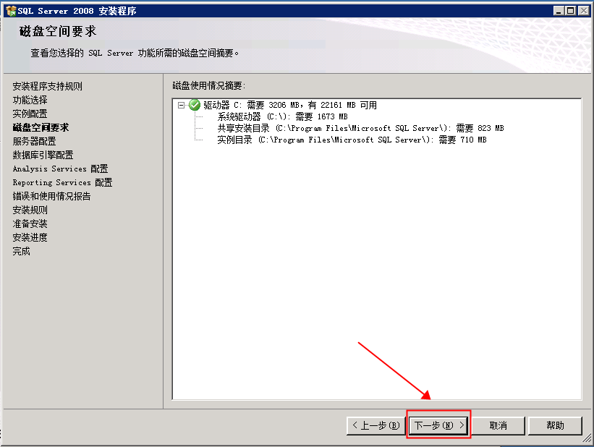
第十一步：点击“对所有SQL Server 服务使用相同帐户”，选择“NT AUTHORITY\SYSTEM”，然后点击“下一步”。
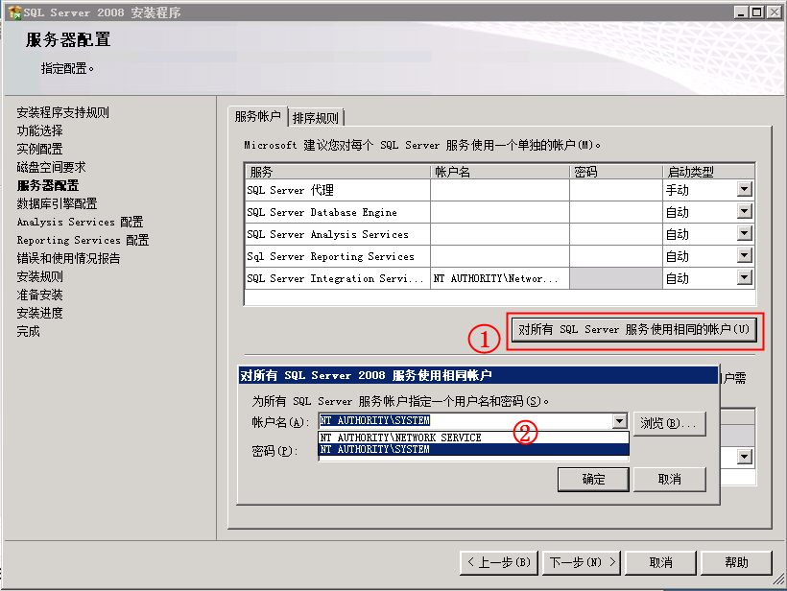
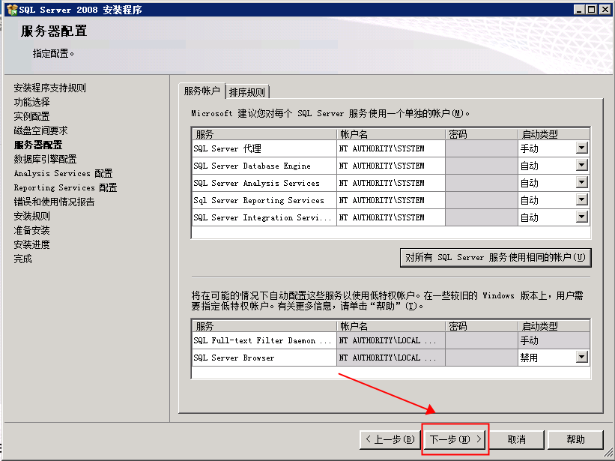
第十二步：选择“混合模式（SQL Server 身份验证和windows 身份验证”，输入密码，点击“添加当前用户”。
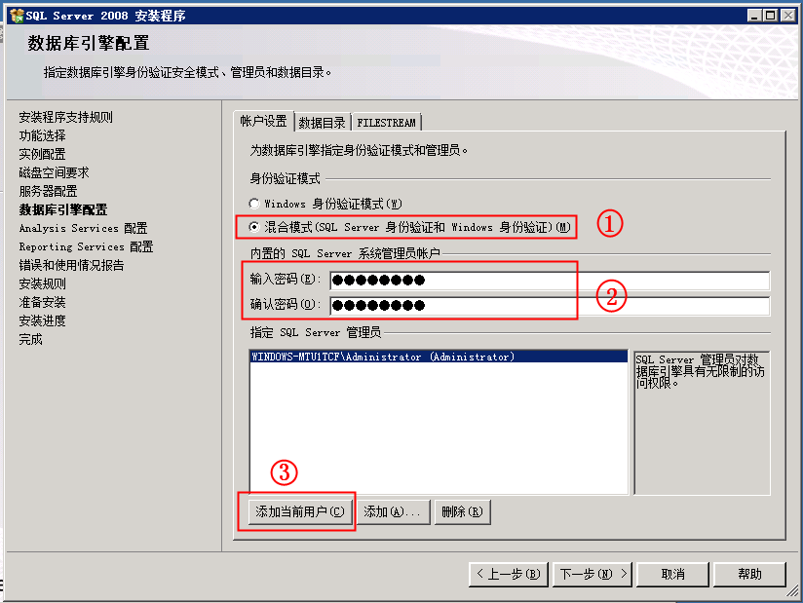
第十三步：点击“添加当前用户”，然后“下一步”
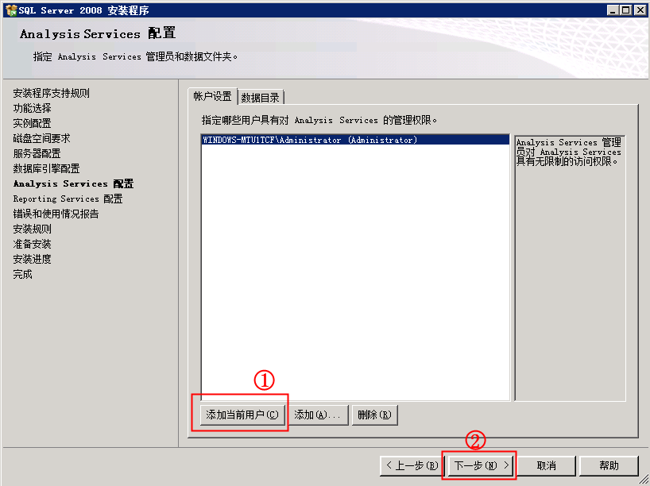
第十四步：剩下的全部直接下一步就可以了，如下图所示：
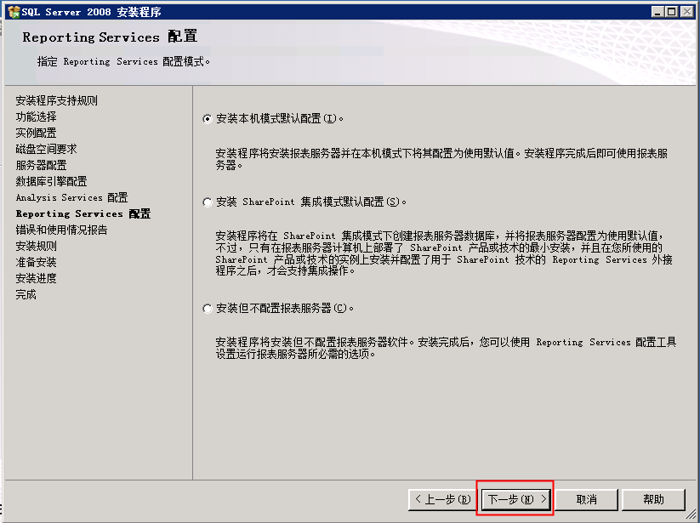
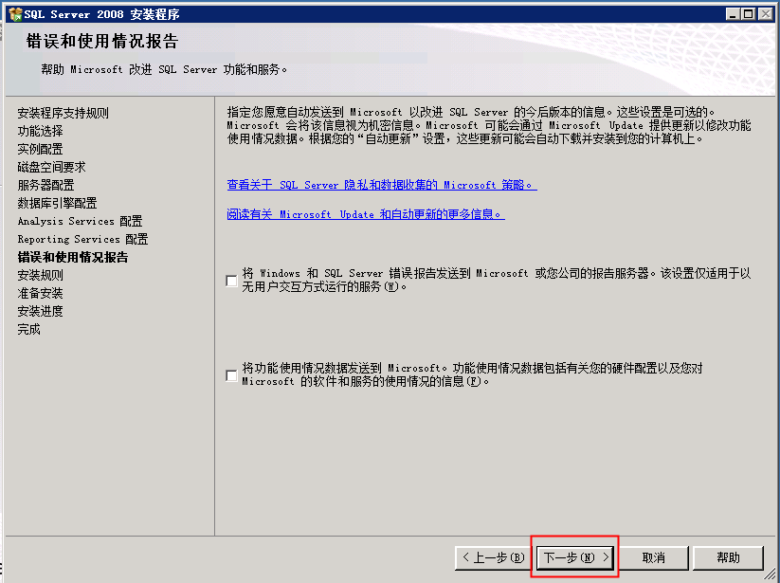
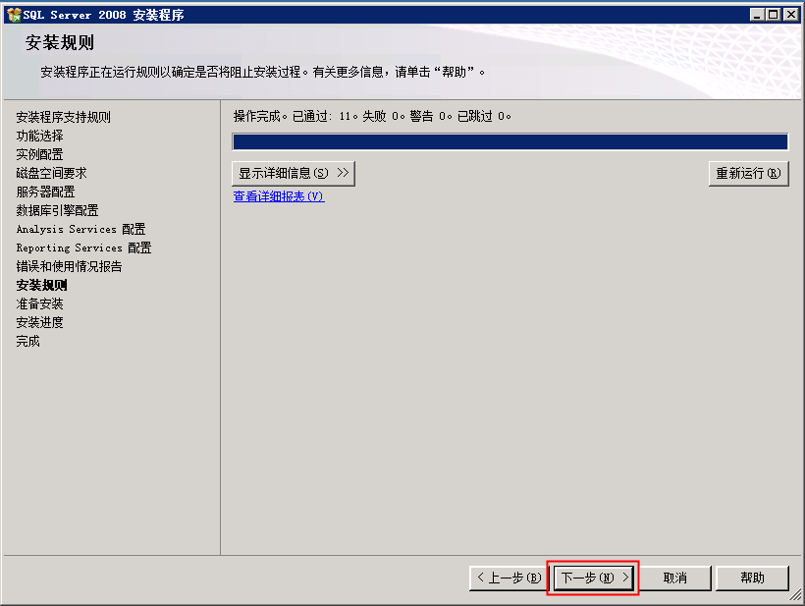
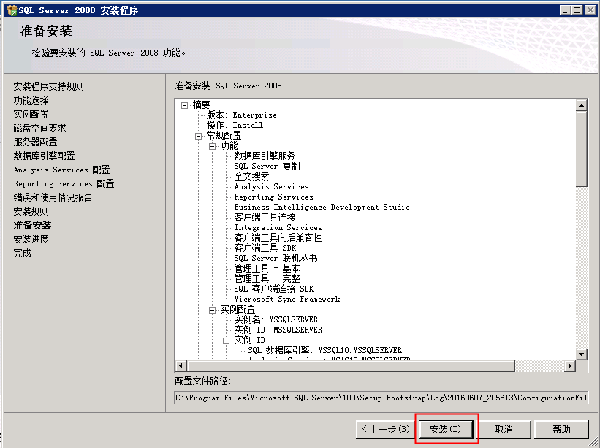
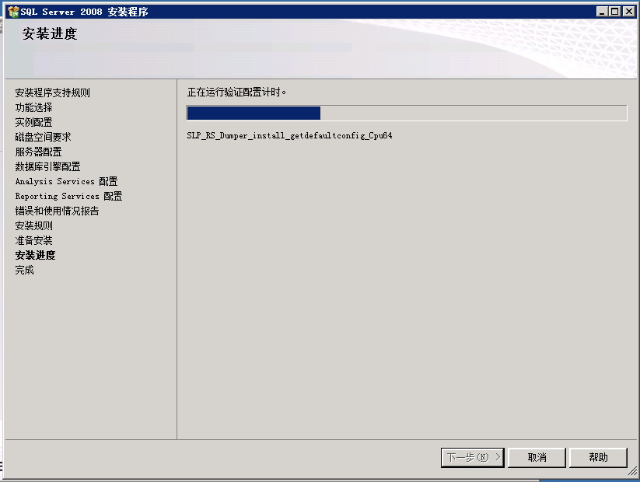
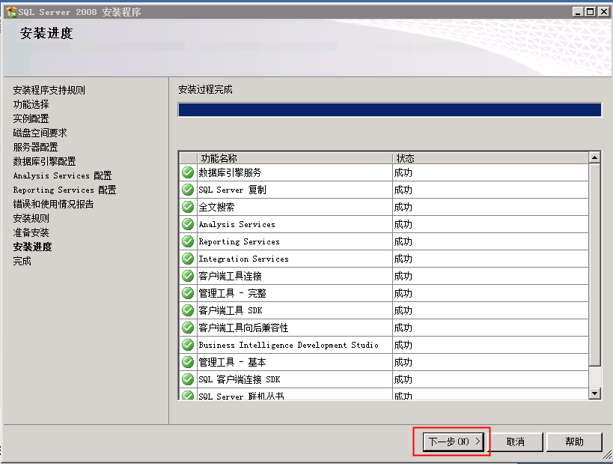
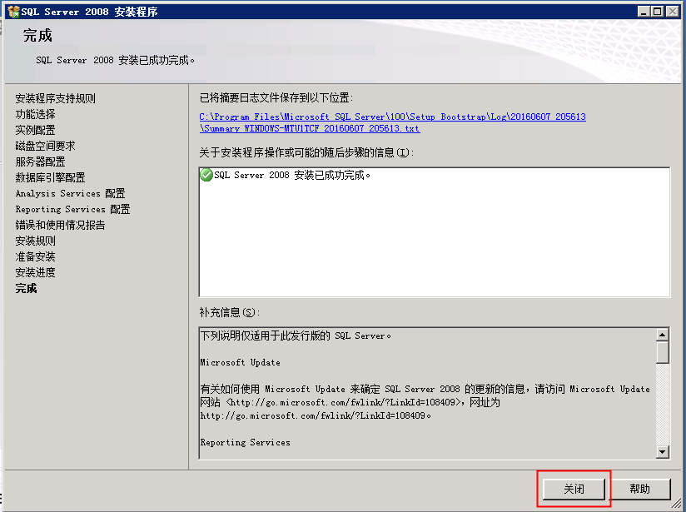

DotNet Framework4.0安装
DotNet Framework4.0是asp.net程序运行的基础框架，由微软提供并可以免费使用。
- 找到.net4.0安装程序双击打开。
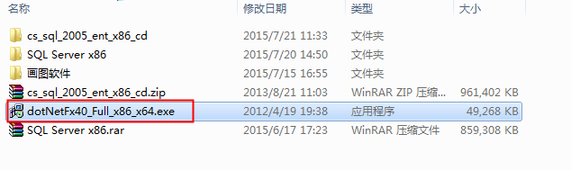
- 选中“我已阅读并接受许可条款（A）”，点“安装”
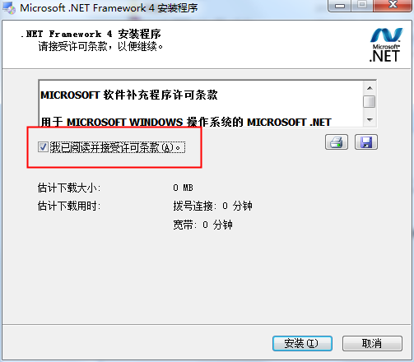
- 进入安装进度
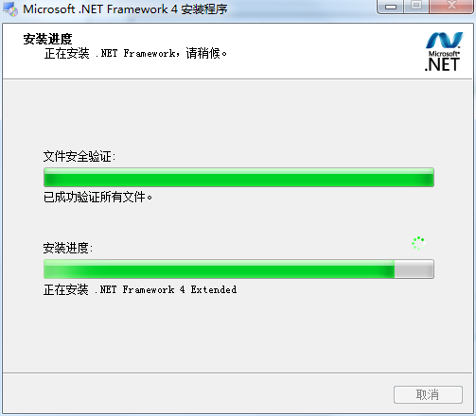
- 安装完成
- 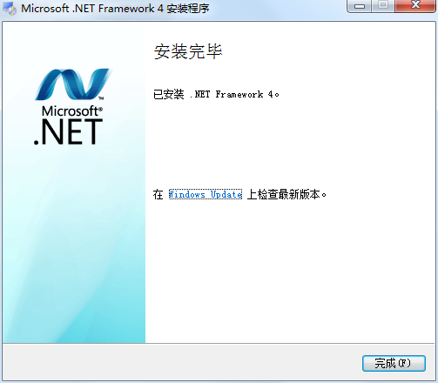

DotNet Framework4.0注册
如果IIS已经安全，后安装的DotNet4.0，则无须此步骤，它会自动注册。如果是先安装了DotNet4.0，而安装的IIS，则需要在IIS中注册DoNet Framework4。具体步骤如下：
假定已经安装完DoNet Framework4，在开始菜单中找到“运行”，点击浏览，如下图：
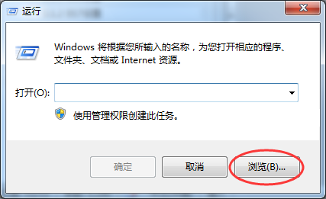
选择文件：
C:\Windows\Microsoft.NET\Framework\v4.0.30319\aspnet_regiis.exe
此时不要点击确定，而是在上述内容后面，输入“空格 -i”; 完整命令行如下：
C:\Windows\Microsoft.NET\Framework\v4.0.30319\aspnet_regiis.exe –i
点击确定按钮，会出现一个短暂的黑窗口。执行完成后，黑窗口即关闭。为了验证是否注册成功，可以在IIS中查看站点属性，下图是IIS中查看的图标：
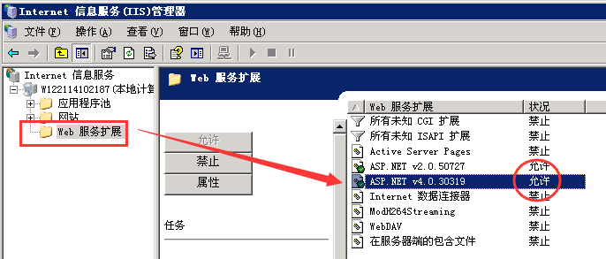
下图是IIS7中查看：
